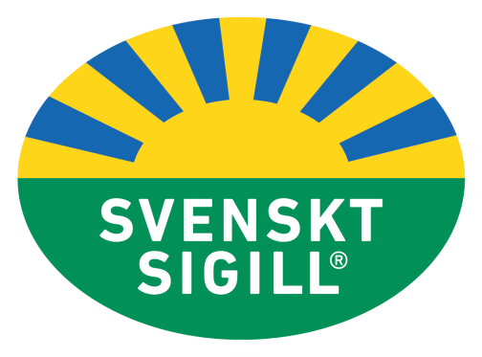

9 av 10 morötter kommer från Sverige
Morötter är en av de få svenska grönsaker vi har tillgång till året runt och de passar utmärkt för konsumenten som tänker hållbart och säsongsbetonat. Är morötterna märkta med Svenska Sigill kan du vara säker på att de kommer från en svensk odling. För att odlarna ska kunna erbjuda nyskördade morötter året runt täcks de med att tjockt lager halm och åkern fungerar som ett naturligt lager under vintermånaderna.
I Sverige äter vi totalt 65 kg grönsaker per person och år, 11 kg, nästan 17 %, av dessa är morötter. Bara i England och Frankrike äter man mer morötter än oss i Sverige. 90 % av den svenska morotskonsumtionen består av svenskodlade morötter, vilket kan jämföras med jordgubbar där 70 % av de vi äter är svenskodlade.
I Sverige är vi mest bekanta med den orange moroten och det är också den som är mest populär i både övriga Europa och USA. På andra håll i världen, som till exempel stora delar av Asien, är det den gula och röda moroten som är mest populär. Idag, den fjärde april, infaller den årliga internationella morotens dag, eller The Annual International Carrot Day som den officiellt heter. Dagen, som blir allt mer populär, inrättades 2003 för att världen över sprida kunskap om moroten och dess egenskaper.
För att vi ska kunna äta så mycket morötter behöver många odla den populära grönsaken. 2014 skördades 120 000 ton morötter i Sverige till ett värde av 522 miljoner kronor.
300 odlare i Sverige är certifierade enligt IP-standardens Sigillnivå och får använda märkningen Svenskt Sigill ® på sina grönsaker. Märkningen visar, förutom att moroten kommer från en svensk certifierad odling, att den har odlats med miljöansvar och hög matsäkerhet.
Som ett frivilligt tillval för odlaren finns den för Sverige unika Klimatcertifieringen vilket innebär att odlaren genomför ytterligare åtgärder för att minska sin klimatpåverkan. Idag finns det 31 stycken grönsaksodlare som är klimatcertifierade. Dessa får använda märkningen Svenskt Sigill ® Klimatcertifierad.
- Det arbete som Sigillcertifierade odlare lägger ner är ett otroligt viktigt mervärde och innebär en trygghet för konsumenten men även för odlarna själva. Den alltmer medvetna konsumtionen leder till att fler och fler lägger till en klimatcertifiering av sin produktion som en anpassning till marknaden, säger Britt Rahm, VD Sigill Kvalitetssystem AB.

